Техническое задание на 4 релиз программы

Цель: разработка отчета «План клиенты».

Предварительная информация

Отчет «План клиенты» используется для формирования информации по территории (это все клиенты, которых обслуживает торговый представитель).
Сокращение:
- ТП – торговый представитель;
- sku – номенклатурная позиция (номенклатуры).
Внешний вид отчета:
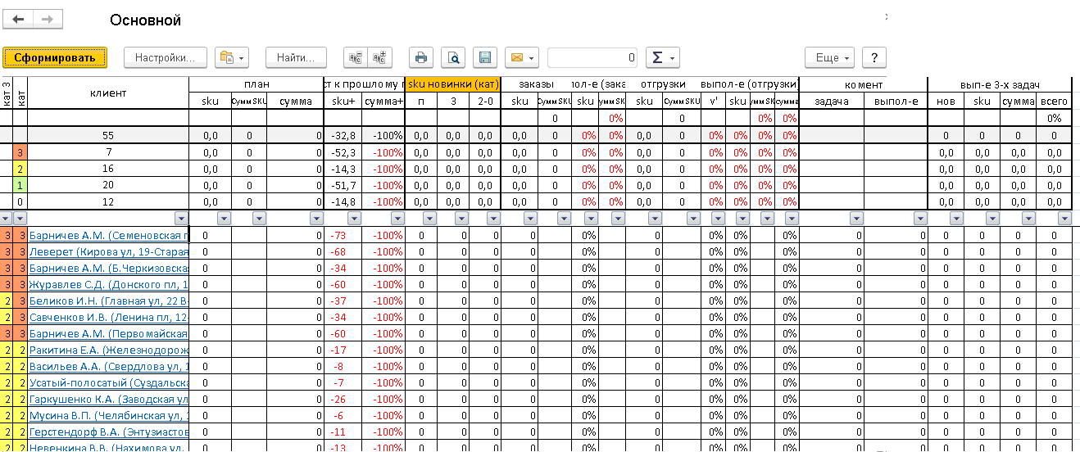

Для получения доступа к отчету необходимо будет нажать кнопку «План клиенты» в обработке «Рабочее место ТП».

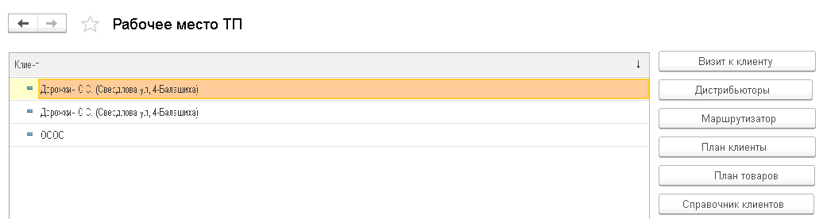
При формировании отчета будут формироваться данные только по клиентам, которые закреплены за текущим торговым представителем, с помощью документа «Заявка ТП на клиентов».

Функциональные возможности отчета.
При нажатии на каждого клиента будет открываться отчет «Визит к клиенту».

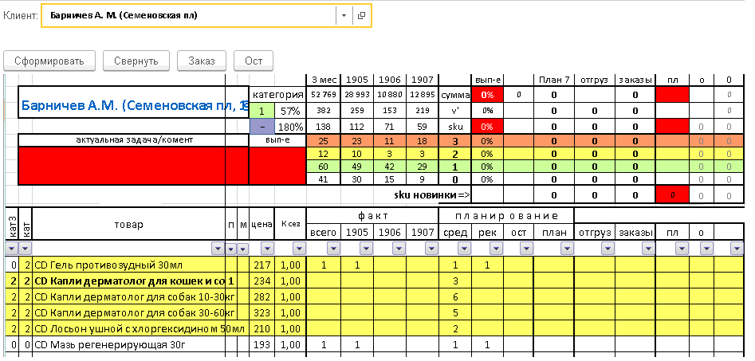

Для программиста

- Добавить регистр сведений «Клиенты ТП», подсистема «ТурбоКнопка», периодический, период – месяц, регистратор – документ «Заявка ТП на клиентов».
Измерения:
- ТП, тип данных: справочник «Пользователи»;
- Клиент, тип данных: справочник «_ДемоПартнеры».
- Связать документ «Заявка ТП на клиентов» и РС «Клиенты ТП».
- Добавить отчет «ПланКлиенты», подсистема: ТурбоКнопка.

Описание ячеек отчета

В отчете часть формул используется из инструкции 3, в описание есть отсылки к пунктам таблицы, где приведены алгоритмы их расчета.

а) Описание расчетной столбцов :
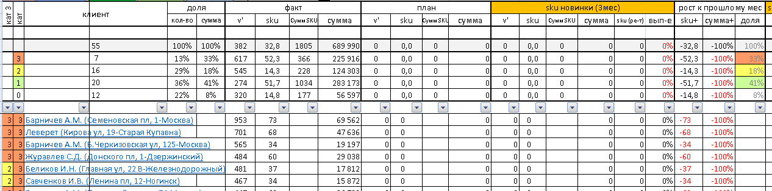
Продолжение
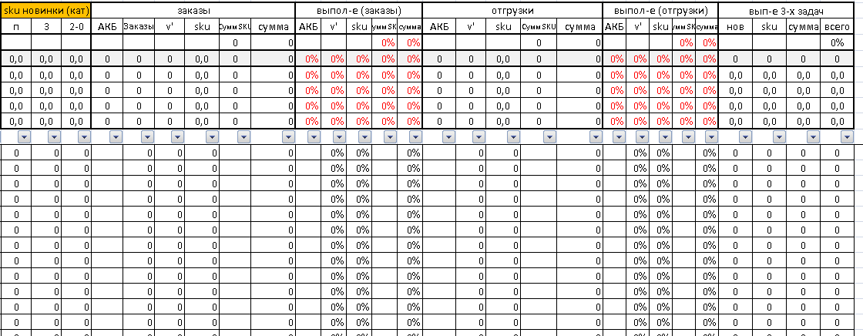

Описание нижней части отчета
Столбец | Описание
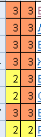 | Категория клиента за 3 месяца.  Алгоритм расчета приведен на ячейку ниже. Только данные берутся за 3 месяца.
Категория клиента за прошлый месяц.

Данные берутся по РН «ПродажиДистрибьюторов» по текущему пользователю.
Алгоритм определения категории клиента:
ТТ – текущий клиент;
SKU по территории – среднее количество позиций номенклатуры по всем клиентам, с которыми работает клиент в текущем месяце, берется из РС «Клиенты ТП».
Кат 3 - V’ по ТТ> V’ по территории и SKU по ТТ> SKU по территории
Кат 2 - V’ по ТТ> V’ по территории и SKU по ТТ <SKU по территории
Кат 1 - V’ по ТТ <V’ по территории и SKU по ТТ> SKU по территории
Кат 0 - V’ по ТТ <V’ по территории и SKU по ТТ <SKU по территории
расчетные показатели V’ и ср SKU.

Пример:
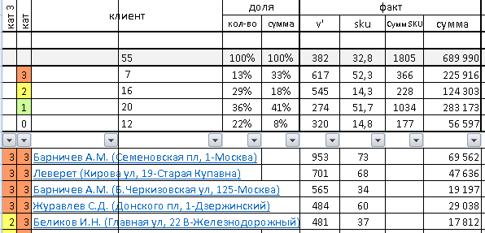
Барничев А.М. (Семеновская пл.)
V’ = 953, sku = 73
Показатели для всех клиентов:

V’ = 382, sku = 32,8
Сравниваем:
953> 382 и 73> 32,8
Итог: Клиент 3 категории

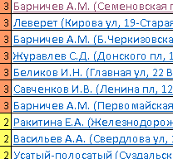 | Список клиентов, взятых из РС «Клиенты ТП», по текущему ТП за текущий месяц.  При нажатии на клиента должен открываться заполненный отчет «Визит к клиенту» с автоматически по выбранному клиенту.
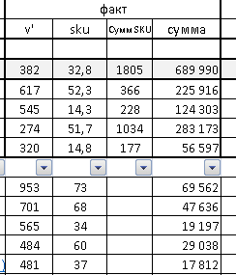 | = Число, указанному в пункте 5 инструкции к релизу 3 по выбранному клиенту  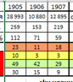
 | = Число, указанному в пункте 6 инструкции к релизу 3 по выбранному клиенту
 | Формул нет
 | = Число, указанному в пункте 4 инструкции к релизу 3 по выбранному клиенту
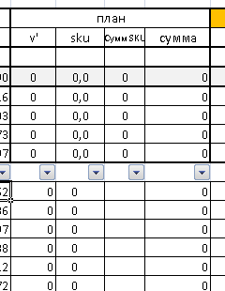 | = Число, указанному в пункте 14 инструкции к релизу 3 по выбранному клиенту  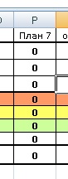
 | Формул нет
= Число, указанному в пункте 13 инструкции к релизу 3 по выбранному клиенту

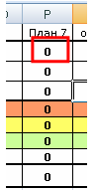
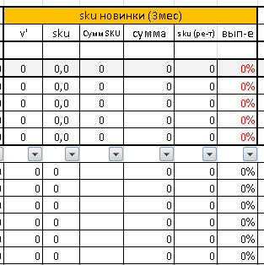 | =ЕСЛИ(ЕОШ(R11/P11);0; R11/P11)  = /
= Число, указанному в пункте 21 инструкции к релизу 3 по выбранному клиенту

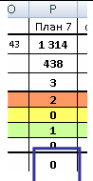
 | Без формул
= Число, указанному в пункте 50 инструкции к релизу 3 по выбранному клиенту
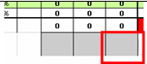
= Число, указанному в пункте 21 инструкции к релизу 3 по выбранному клиенту

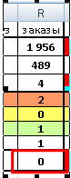
=ЕСЛИ(ЕОШ(S11/P11);0; S11/P11)
= /
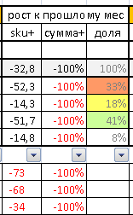 | =$L11-$H11  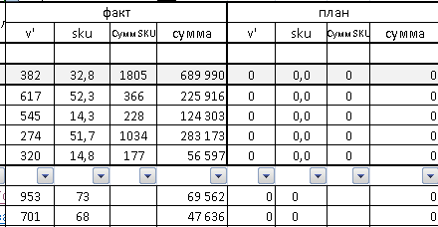
 | =$N11/$J11-1
 | Без формул
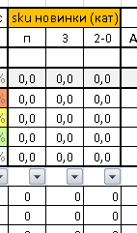 | = Число, указанному в пункте 48 инструкции к релизу 3 по выбранному клиенту.  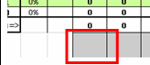
= Число, указанному в пункте 49 инструкции к релизу 3 по выбранному клиенту.

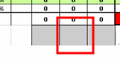

=P11-X11-Y11

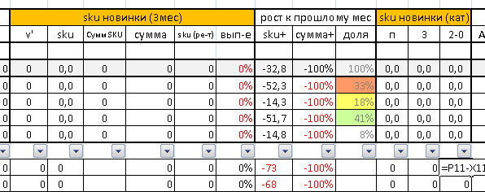
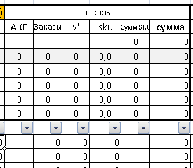 | Без формулы
= 8 - Количество заказов от клиента, период прошлый месяц по текущему пользователю.
8 – максимальное число посещений клиента.
Данные берутся из РН «Продажи дистрибьютора».

= Число, указанному в пункте 18 инструкции к релизу 3 по выбранному клиенту

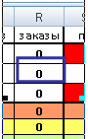
= Число, указанному в пункте 19 инструкции к релизу 3 по выбранному клиенту

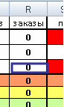
 | Нет формулы
= Число, указанному в пункте 19 инструкции к релизу 3 по выбранному клиенту

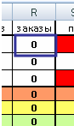
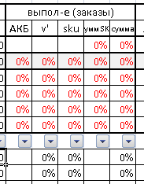 | Нет формулы
= Число, указанному в пункте 10 инструкции к релизу 3 по выбранному клиенту

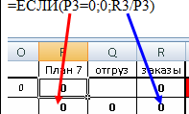
= Число, указанному в пункте 11 инструкции к релизу 3 по выбранному клиенту

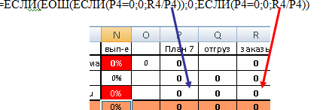
 | Нет формулы
= Число, указанному в пункте 9 инструкции к релизу 3 по выбранному клиенту

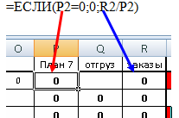
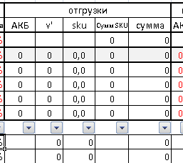 | Нет формулы
= Число, указанному в пункте 30 инструкции к релизу 3 по выбранному клиенту

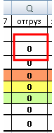
= Число, указанному в пункте 31 инструкции к релизу 3 по выбранному клиенту

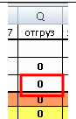

 | Нет формулы
= Число, указанному в пункте 31 инструкции к релизу 3 по выбранному клиенту
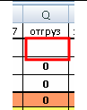
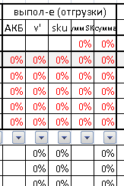 | Нет формулы
= Отгрузки / план *100%

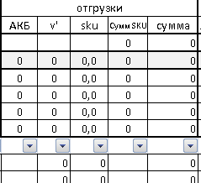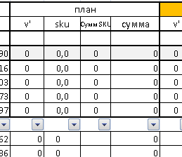

 | = Отгрузки / план *100%
 | Без формулы
 | = Отгрузки / план *100%
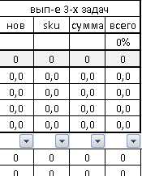 | = /  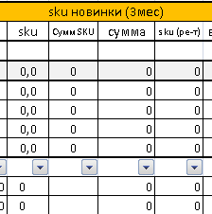
=ЕСЛИ(AS11<1;0;1)

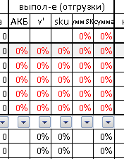
 | =ЕСЛИ(AU11<1;0;1)
 | =AZ11+AY11+AX11

б) Описание итоговой части отчета
продолжение

!!!Алгоритм расчета приводится для 3 категории, все остальные категории рассчитываются аналогично, значение категории можно увидеть напротив клиента в колонке В.
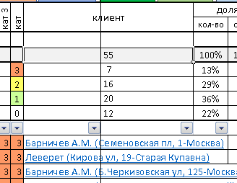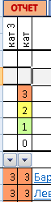

Столбец | Описание
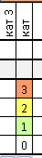 | Информационные поля с перечислением категорий клиентов. Без формул.
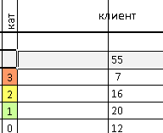 | Общее количество клиентов по текущему ТП за прошлый месяц.  Суммирует все клиенты, из нижней части таблицы.
Общее количество, которые имеют категории 3.
Суммирует все клиенты, из нижней части таблицы с категорией 3.
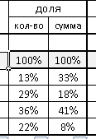 | Общая доля клиентов - всегда 100%
Доля клиентов 3 категории.
= C6/$C$5 * 100%
Доля сумм, полученных от клиентов 3 категории.
=J6/$J$5 * 100%

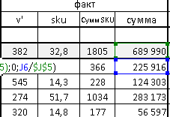

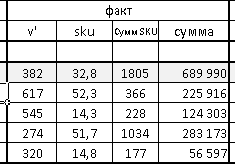 | = J5/H5/C5  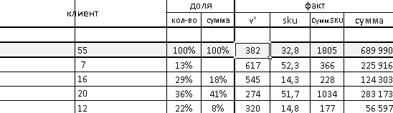
 | Алгоритм расчет аналогичный пункту выше.
= СУММ (H11:H9681)/$C5

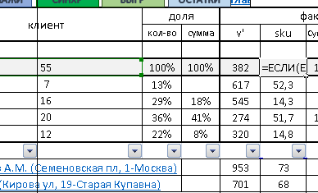

 | Сумма колонок, где категория клиента равна 3 / $C6
=C5*H5
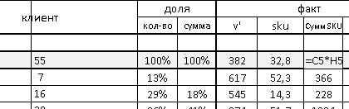
 | Алгоритм расчет аналогичный пункту выше.
= Сумма по колонке
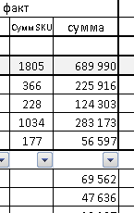
 | = Сумма по колонке, для клиентов 3 категории
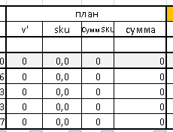 | = N5/L5/$C5  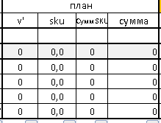
 | Алгоритм расчет аналогичный пункту выше.
= СУММ (P11:P9681)/$C5 (сумма по колонке/кол-во)
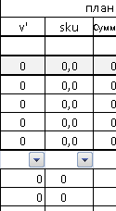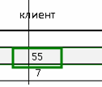
 | = Сумма по колонке для клиентов 3 категории/ $C6
 | =C5*L5
 | Алгоритм расчет аналогичный пункту выше.
= Сумма по колонке

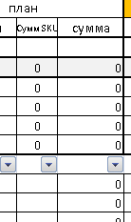
 | = Сумма по колонке, для клиентов 3 категории
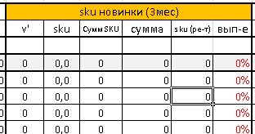 | = R5/P5/$C5
= R6/P6/$C6
Алгоритм расчет аналогичный пункту выше.
 | = СУММ (P11:P9681)/$C5
 | = Сумма по колонке для клиентов 3 категории/ $C6
 | =P5*C5
=P6*C6
Алгоритм расчет аналогичный пункту выше.
 | СУММ (R11:R9681)
 | = Сумма по колонке, для клиентов 3 категории
 | =СУММ(S6:S9)
= Сумма по колонке для клиентов 3 категории
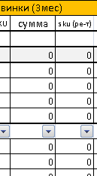

 | = S5/Q5 * 100%
= S6/Q6
Алгоритм расчет аналогичный пункту выше.
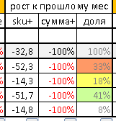 | = L5-H5  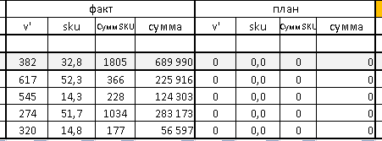
= L6-H6
Алгоритм расчет аналогичный пункту выше.
 | = (N5/J5-1) * 100%
 | Алгоритм расчет аналогичный пункту выше.
= (N5-J5)/($N$5-$J$5) *100%

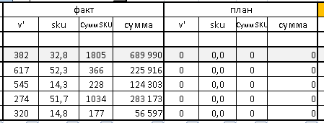

 | = (N6-J6)/($N$5-$J$5) * 100%
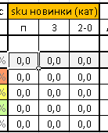 | = СРЗНАЧ(X$11:X$11))  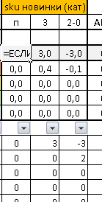
= СРЗНАЧЕСЛИ($B$11:$B$10001;$B6;X$11:X$10001
Среднее значение по стобцу для 3 категории клиентов

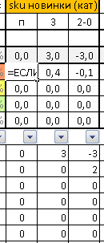
= СРЗНАЧ(Y$11:Y$11))

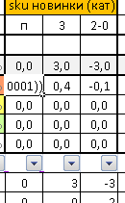
= СРЗНАЧЕСЛИ($B$11:$B$10001;$B6;Y$11:Y$10001)
Среднее значение по стобцу для 3 категории клиентов

 | = СРЗНАЧ(Z$11:Z$11)
= СРЗНАЧЕСЛИ($B$11:$B$10001;$B6;Z$11:Z$10001)
Среднее значение по стобцу для 3 категории клиентов

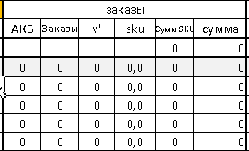 | = СУММ(AA6:AA9)
= сумма ненулевых ячеек столбца Сумма для 3 категории клиентов
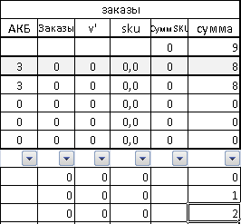

 | =СУММ(AB6:AB9)
=СУММПРОИЗВ(($B$11:$B$10001=$B6)*($AB$11:$AB$10001))
Сумма ячеек столбца для 3 категории клиентов
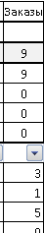
 | = AF5/AD5/$AA5
Алгоритм расчет аналогичный пункту выше.
= AF6/AD6/$AA6
= (AD11:AD9681)/$AA5

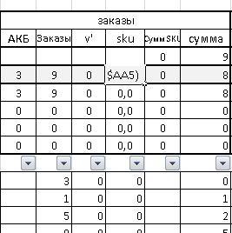
= СУММЕСЛИ ($B$11: $B$10001; B6; $AD$11: $AD$10001)/$AA6
Сумма ячеек столбца для 3 категории клиентов//$AA6

 | =AE5/ (ДЕНЬ (СЕГОДНЯ ())) *(КОНМЕСЯЦА (СЕГОДНЯ ();0)-ДАТА (ГОД (СЕГОДНЯ ()); МЕСЯЦ (СЕГОДНЯ ());1) +1)
 | =AD5*AA5
=AD6*AA6
Алгоритм расчет аналогичный пункту выше.

 | =AF5/ (ДЕНЬ (СЕГОДНЯ ())) *(КОНМЕСЯЦА (СЕГОДНЯ ();0)-ДАТА (ГОД (СЕГОДНЯ ()); МЕСЯЦ (СЕГОДНЯ ());1) +1)
= СУММ (AF11:AF9681)
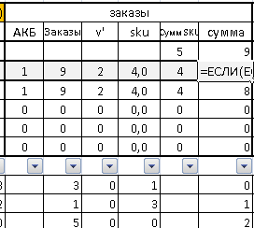
= (СУММЕСЛИ ($B$11: $B$10001; B6; $AF$11: $AF$10001)
Сумма по колонке для 3 категории клиентов.
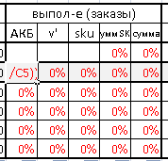 | = AA5/C5  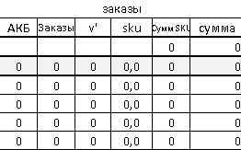  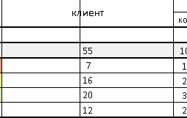
= AA6/C6
Алгоритм расчет аналогичный пункту выше.

= AC5/K5
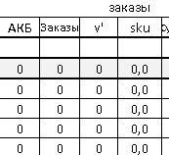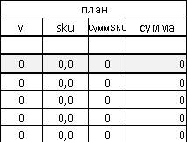
= AC6/K6
Алгоритм расчет аналогичный пункту выше

= D5/L5
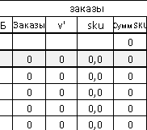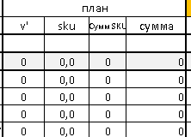
= AD6/L6
Алгоритм расчет аналогичный пункту выше
 | =AJ5/ (ДЕНЬ (СЕГОДНЯ ())) *(КОНМЕСЯЦА (СЕГОДНЯ ();0)-ДАТА (ГОД (СЕГОДНЯ ()); МЕСЯЦ (СЕГОДНЯ ());1) +1)
 | = AE5/M5
= AE6/M6
Алгоритм расчет аналогичный пункту выше
 | =AK5/ (ДЕНЬ (СЕГОДНЯ ())) *(КОНМЕСЯЦА (СЕГОДНЯ ();0)-ДАТА (ГОД (СЕГОДНЯ ()); МЕСЯЦ (СЕГОДНЯ ());1) +1)
= AF5/N5
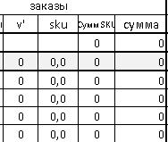

= AF6/N6
Алгоритм расчет аналогичный пункту выше
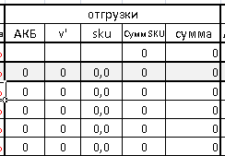 | = AL6:AL9
= Количество ненулевых строк из колонки сумма для 3 категории клиентов
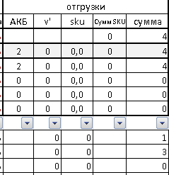
 | = AP5/AN5/$AL5
= AP6/AN6/$AL6
Алгоритм расчет аналогичный пункту выше
= СУММ (AN11:AN9552)/$AL5
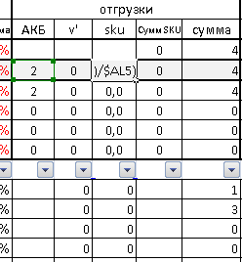
= СУММЕСЛИ ($B$11: $B$9552; B6; $AN$11: $AN$9552)/$AL6

Сумма SKU для 3 категории клиентов / АКБ
 | =AO5/ (ДЕНЬ (СЕГОДНЯ ())) *(КОНМЕСЯЦА (СЕГОДНЯ ();0)-ДАТА (ГОД (СЕГОДНЯ ()); МЕСЯЦ (СЕГОДНЯ ());1) +1)
 | =AN5*AL5
=AN6*AL6
Алгоритм расчет аналогичный пункту выше
 | =AP5/(ДЕНЬ(СЕГОДНЯ()))*(КОНМЕСЯЦА(СЕГОДНЯ();0)-ДАТА(ГОД(СЕГОДНЯ());МЕСЯЦ(СЕГОДНЯ());1)+1)
= СУММ(AP11:AP9552)
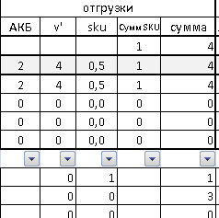
= СУММЕСЛИ($B$11:$B$9552;B6;$AP$11:$AP$9552))
Сумма по колонке для 3 категории клиентов
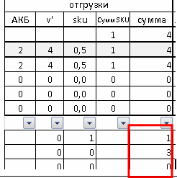
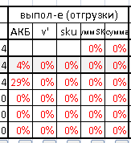 | = AL5/C5  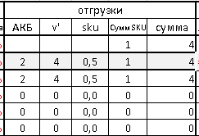
= AL6/C6
Алгоритм расчет аналогичный пункту выше.
= AM5/K5
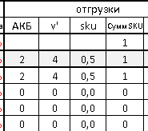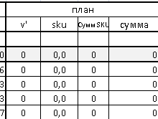
= AM6/K6
Алгоритм расчет аналогичный пункту выше.
 | = AN5/L5
= AN6/L6
Алгоритм расчет аналогичный пункту выше.
 | = AT5/(ДЕНЬ(СЕГОДНЯ()))*(КОНМЕСЯЦА(СЕГОДНЯ();0)-ДАТА(ГОД(СЕГОДНЯ());МЕСЯЦ(СЕГОДНЯ());1)+1)
= AO5/M5
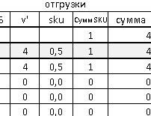
= AP6/N6
Алгоритм расчет аналогичный пункту выше.
 | = AU5/(ДЕНЬ(СЕГОДНЯ()))*(КОНМЕСЯЦА(СЕГОДНЯ();0)-ДАТА(ГОД(СЕГОДНЯ());МЕСЯЦ(СЕГОДНЯ());1)+1)
 | = AP5/N5
= AP6/N6
Алгоритм расчет аналогичный пункту выше.
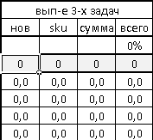 | =СУММ(AX6:AX9)
= СУММЕСЛИ($B$11:$B$10001;$B6;AX$11:AX$10001)
Сумма по колонке для 3 категории клиентов
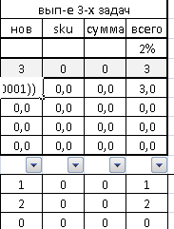
 | =СУММ(AY6:AY9)
= СУММЕСЛИ($B$11:$B$10001;$B6;AY$11:AY$10001)
Сумма по колонке для 3 категории клиентов

 | =СУММ(AZ6:AZ9)
=СУММЕСЛИ($B$11:$B$10001;$B6;AZ$11:AZ$10001))
Сумма по колонке для 3 категории клиентов

 | =BA5/C5/3
 | =СУММ(BA6:BA9)
=СУММЕСЛИ($B$11:$B$10001;$B6;BA$11:BA$10001)
Сумма по колонке для 3 категории клиентов

